浙江农林大学成人教育2021级新生报到通知
2021级新同学：
你好！祝贺你通过2020年全国成人高考并经浙江省招生办公室批准被预录取（报到时入学审核资格合格者为正式录取）为浙江农林大学2021级成人高等学历教育新生。
现将新生报到相关事项通知如下：
一、报到注册时间：2021年1月21日—1月30日
二、报到注册地点：台州育华教育（九大校区）
三、报到注册时须交验的材料：
1、身份证原件及复印件1张
2、近期正面免冠一寸/二寸照片各2张（背面写上姓名）
3、学历毕业证书复印件1张（复印件须A4规格、字迹清晰）
四、报到注册时领取的材料：
1、正式的录取通知书
2、填写新生信息登记表
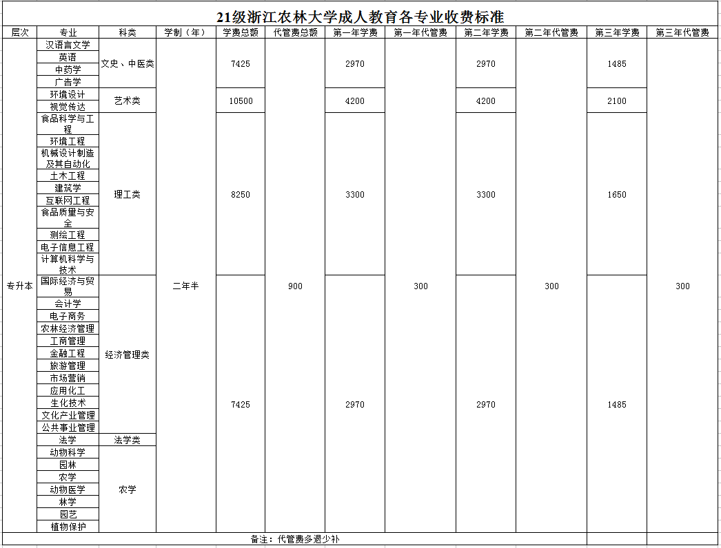
五、报到注册时需要缴纳的学费和代管费：
各专业学费具体参照下表，另外，代管费（教材费）每学年预收300元，多退少补！

*温馨提示：目前仍处于疫情防控期间，来校报到时请注意佩戴好口罩，做好防控措施。

台州市路桥区育华学校
2021年1月21日

